Medlem af Danmarks Lærerforening?

Hvorfor være medlem af DLF?
- DLF har aftaleretten i forhold til dine løn- og arbejdsforhold.
- Medlemmer kan få rådgivning om deres fysiske og psykiske arbejdsmiljø.
- Medlemmer kan visiteres til psykologhjælp betalt af DLF.
- Medlemmer kan få råd og vejledning under sygdom.
- Når medlemmer indkaldes til samtaler, kan de bede en repræsentant fra DLF om at være bisidder.
- DLF har høringsret og yder juridisk bistand ved klagesager/afskedigelsessager - i det fagretslige system.
- DLF sikrer tillidsrepræsentanterne en grunduddannelse og afholder løbende TR-møder og TR-kurser.
- DLF yder råd og vejledning i forbindelse med pensionering.
- DLF sikrer lønkompensation under en strejke eller lockout.
- DLF er aktive i skole- og samfundsdebatten.
- Medlemmer kan være med til at præge og have indflydelse på love og bekendtgørelser, der vedrører folkeskolen.
- Medlemmer kan deltage i åbne medlemskurser på DLF´s kursusejendomme.
- Medlemmer kan modtage informationer gennem medlemsbladet Folkeskolen.
- Pensionerede medlemmer kan deltage i en aktiv pensionistforening.

Kreds 131: Skanderborg – Odder Lærerkreds
VI VARETAGER LÆRERNES OG BØRNEHAVEKLASSE-LEDERNES PÆDAGOGISKE, ØKONOMISKE OG FAGLIGE INTERESSER.
Din lokale kreds

- Er aktive i skoledebatten.
- Samarbejder med begge kommuner.
- Tilbyder rådgivning og personlig sagsbehandling.
- Tilbyder løntjek.
- Tilbyder barselsberegning.
- Tilbyder vejledning ved pension.
- Klæder TR´erne og AMR´erne på til deres arbejde på skolerne.
- Deltager i mange forskellige arbejdsgrupper i begge kommuner.

Du kan som medlem altid ringe eller skrive, hvis du har spørgsmål eller brug for rådgivning.
Andre fordele ved at være med i fællesskabet

Lærerstandens Brandforsikring – www.lb.dk
LB er et forsikringsselskab for medlemmer, der har undervisning som hovederhverv.
Lærernes Pension – www.lppension.dk
Forbrugsforeningen af 1866 – www.forbrugsforeningen.dk
Lærernes a-kasse – www.dlfa.dk
Tilbyder en forsikringsordning, hvor du som medlem af a-kassen er sikret, hvis du er ledig. A-kassen giver rådgivning, hvis du mangler job.
Lærerstandens Begravelseskasse - www.ddlb.dk
Lån og Spar Bank – www.lsb.dk
Samarbejder med Danmarks Lærerforening, og som medlem får du en række særlige fordele i banken - for eksempel Danmarks højeste rente på din lønkonto.
Sommerhuse/boliger - https://www.dlf.org/medlem/medlemsfordele/ferieboliger
ALLEREDE NU HAR DU GLÆDE AF FØLGENDE:
GOD LØN
6. FERIEUGE
PENSIONSORDNING
BARSEL MED LØN
BARNETS 1. OG 2. SYGEDAG
LØN UNDER SYGDOM
HØRINGSRET VED AFSKED
MULIGHED FOR PSYKOLOGHJÆLP
OMSORGSDAGE
SENIORDAGE

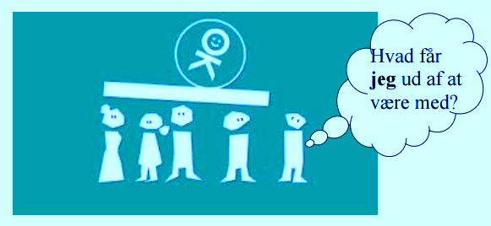

Link til kampagnefilmen FTF og LO:
https://www.youtube.com/watch?feature=player_embedded&v=aEvzoeobkuQ

